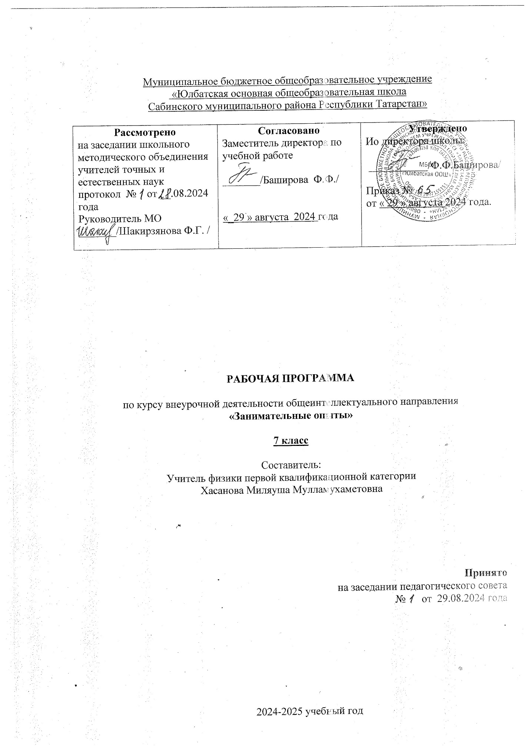

Муниципальное бюджетное общеобразовательное учреждение
«Юлбатская основная общеобразовательная школа
Сабинского муниципального района Республики Татарстан»

Рассмотрено  на заседании школьного методического объединения  учителей точных и естественных наук  протокол № от __.08.2024 года  Руководитель МО  _______/Шакирзянова Ф.Г. / | Согласовано  Заместитель директора по учебной работе  _______/Баширова Ф.Ф./  «_29 » августа 2024 года | Утверждено  Ио директора школы:  ___________/Ф.Ф.Баширова/  Приказ №  от « 29 » августа 2024 года.

РАБОЧАЯ ПРОГРАММА

по курсу внеурочной деятельности общеинтеллектуального направления
«Занимательные опыты»

7 класс

Составитель:
Учитель физики первой квалификационной категории
Хасанова Миляуша Мулламухаметовна

Принято
на заседании педагогического совета
№ от 29.08.2024 года

.

2024-2025 учебный год

Пояснительная записка
Программа для 7 класса составлена в соответствии с: требованиями Федерального государственного образовательного стандарта основного общего образования (ФГОС ООО); требованиями к результатам освоения основной образовательной программы (личностным, метапредметным, предметным); основными подходами к развитию и формированию универсальных учебных действий (УУД); учитываются возрастные и психологические особенности школьников, обучающихся на ступени основного общего образования, учитываются межпредметные связи.
Курс рассчитан на 1 час в неделю из расчета не более 35 недель.
Программа разработана с учётом особенностей второй ступени общего образования, а также возрастных и психологических особенностей школьника. При разработке программы учитывался разброс в темпах и направлениях развития детей, индивидуальные различия в их познавательной деятельности, восприятия, внимания, памяти, мышления, и т. п.
Происходящие изменения в современном обществе требуют развития новыхспособов образования, педагогических технологий, нацеленных на индивидуальноеразвитие личности, творческую инициативу, формирование у учащихся универсального умения ставить и решать задачи для разрешения возникающих в жизни проблем —профессиональной деятельности, самоопределения, повседневной жизни. Важным становится воспитание подлинно свободной личности, формирование у детей способности самостоятельно мыслить, добывать и применять знания, тщательно обдумывать принимаемые решения и чётко планировать действия, эффективно сотрудничать в разнообразных по составу и профилю группах.
Данный курс является актуальным и необходимым, так как позволяет подготовить ученика, способного гибко адаптироваться в меняющихся жизненных условиях, самостоятельно приобретать необходимые знания, умело применять их на практике для решения возникающих проблем. В ходе изучения данного курса учащиеся углубляют свои знания по физике, знакомятся с методикой ведения проектной деятельности, овладевают практическими умениями исследовательской работы, создают собственные проекты.
Цели изучения курса: формирование целостного представления о мире, основанного на приобретенных знаниях, умениях, навыках и способах практической деятельности; приобретение опыта индивидуальной и коллективной деятельности при проведении исследовательских и практических работ; подготовка к осуществлению осознанного выбора профессиональной ориентации.
Задачи программы: развитие познавательного интереса к предметной области «Физика»; прививать первоначальные умения собирать информацию из разных источников, осмысливать её и использовать для выполнения проекта; обучить работать с простыми физическими приборами; формировать умения применять теоретические знания на практике и в окружающем мире; развивать память, внимание, наблюдательность, абстрактное и логическое мышление; воспитывать умение работать в группе и коллективно, культуру общения, ведения диалога.
Содержание курса
Введение (5 ч.)
Техника безопасности на занятиях. Физические свойства тел. История метра. Система единиц. Меры и измерительные приборы. Погрешности измерений. Планирование и выполнение эксперимента. Как правильно измерить температуру. Как отвечать на качественные вопросы.
Механика (11 ч.)
Система координат. Решение графических задач. Меры измерения массы. Определение плотности различных тел. Задача Архимеда. Натягиваем сильнее, стреляем дальше. Незнайка на луне. Невесомость и перегрузка. Рак, лебедь и щука. Трение - друг, трение – враг. Кто хочет стать миллионером.
Давление твердых тел, жидкостей и газов (10 ч.)
Определение давления, создаваемого человеком на горизонтальную поверхность. Гидростатическое давление. Делаем фонтан. Объем легких. Прогнозируем погоду. Водоснабжение дома. Картезианский водолаз. Летаем на воздушном шаре. Грузоподъемность судна. Интеллектуальная игра. «Физический бум».
Работа, мощность, энергия (5 ч.)
«Лошадиные силы». «Дайте мне точку опоры – я подниму Землю». Полиспаст. Опыт на равновесие. Вечный двигатель.
Заключение (3 ч.)
Проектная работа. Защита проектов. Экскурсия «Физика в природе».

Личностные, метапредметные результаты освоения учебного курса
Программа позволяет добиваться следующих результатов освоения образовательной программы основного общего образования:
личностные: ценностное отношение к природному миру, готовность следовать нормам природоохранного нерасточительного поведения;
- формирование общей картины мира в единстве и разнообразии природы и человека;
- учебно-познавательный интерес к природе, природным явлениям, понимание активной роли человека;
- развитие познавательных навыков учащихся, умений самостоятельно
- конструировать свои знания, ориентироваться в информационном пространстве;
- развитие критического и творческого мышления
- элементарный опыт природоохранной деятельности.
метапредметные:
регулятивные: умение принимать и сохранять учебную задачу;
- выбирать действия в соответствии с поставленной задачей;
- адекватно воспринимать оценку учителя;
- планировать свое действие в соответствии с поставленной задачей и условиями ее реализации;
- осуществлять итоговый и пошаговый контроль по результату;
познавательные: называть существенные признаки предметов;
- группировать предметы по заданным учителем основаниям;
- добывать необходимые знания и с их помощью проделывать конкретную работу;
- осуществлять поиск необходимой информации для выполнения учебных заданий с использованием учебной литературы; выделять существенную информацию изтекстов разных видов;
- осуществлять анализ объектов с выделением существенных и несущественных признаков;
- выявлять причины событий (явлений).
коммуникативные:
- договариваться и приходить к общему решению в совместной деятельности;
- учиться выполнять различные роли в группе (лидера, исполнителя, критика);
- умение координировать свои усилия с усилиями других;
- формулировать собственное мнение и позицию; договариваться и приходить к общему решению в совместной деятельности;
- учитывать разные мнения и стремиться к координации различных позиций в сотрудничестве.
Занятия строятся соответственно возрастным особенностям: определяются методы проведения занятий, подход к распределению заданий, организация коллективной работы, планирование времени для теории и практики. Каждое занятие включает в себя элементы теории, практики, демонстрации.
Большое воспитательное значение имеет подведение итогов работы, анализ результата выполнения заданий.
Для достижения планируемых результатов предполагается использование медиапроектора, компьютеров, Интернет-ресурсов, показ презентаций.
Календарно-тематическое планирование
№  п/п | Тема | Формы внеурочной деятельности обучающихся | Дата проведения
№  п/п | Тема | Формы внеурочной деятельности обучающихся | по плану | по факту
Сентябрь
 | Техника безопасности на занятиях. Физические свойства тел. История метра. Система единиц. | Беседа
 | Меры и измерительные приборы. Погрешности измерений. | Практическая работа
 | Планирование и выполнение эксперимента | Беседа
 | Как правильно измерить температуру. | Практическая работа
Октябрь
 | Как отвечать на качественные вопросы. | Беседа. Практическая работа
 | Система координат. | Практическая работа
 | Решение графических задач. | Практическая работа
 | Меры измерения массы. | Эвристическая беседа
Ноябрь
 | Определение плотности различных тел. | Лабораторная работа
 | Задача Архимеда. | Практическая работа
 | Натягиваем сильнее, стреляем дальше. | Исследовательская работа
Декабрь
 | Незнайка на луне. | Практическая работа
 | Невесомость и перегрузка. | Практическая работа
 | Рак, лебедь и щука. | Практическая работа
 | Трение - друг, трение – враг. | Исследовательская работа
 | Познавательная игра «Физика везде!» | Игра
Январь
 | Определение давления, создаваемого человеком на горизонтальную поверхность. | Практическая работа
 | Гидростатическое давление. | Познавательная игра
 | Делаем фонтан. | Практическая работа
 | Объем легких. | Практическая работа
Февраль
 | Прогнозируем погоду. | Практическая работа
 | Водоснабжение дома. | Мини-проект
 | Картезианский водолаз. | Мини-проект
 | Летаем на воздушном шаре. | Мини-проект
Март
 | Грузоподъемность судна. | Мини-проект
 | Интеллектуальная игра «Физический бум». | Интеллектуальная игра
 | «Лошадиные силы». | Исследовательская работа
 | «Дайте мне точку опоры – я подниму Землю». | Исследовательская работа
Апрель
 | Полиспаст. | Исследовательская работа
 | Опыт на равновесие. | Практическая работа
 | Вечный двигатель. | Исследовательская работа
Май
32. | Проектная работа. | Проект
33. | Проектная работа. | Проект
34. | Защита проектов. | Проект
35. | Экскурсия «Физика в природе» | Экскурсия

